Клёнин Егор
1 группа
Лабораторная работа №1
ИЗМЕРЕНИЕ СОПРОТИВЛЕНИЯ РЕЗИСТОРОВ
ПОСТОЯННОГО ТОКА РАЗЛИЧНЫМИ МЕТОДАМИ

- Цель работы: ознакомление с некоторыми методами измерения активного сопротивления и приборами, служащими для этой цели; приобретение практических навыков измерения сопротивлений.

- Схема:

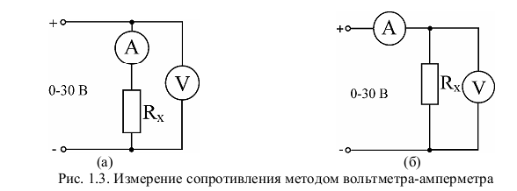
- Измерения (в порядке проведения экспериментов, слева направо):

А так же с помощью омметра: Rx = 1324(Ом), R₁ = 767(Ом), магазин R₁ = 782(Ом).
- Расчет погрешностей:
- Для отдельно взятого измерение Ri по формуле
- Для среднего значения R по следующему принципу (см. аналитические методы прикладной физики)

Итого, получаем (расчеты велись на компьютере):

- Аппроксимация методом наименьших квадратов — коэффициенты для линейной зависимости находятся решением следующей системы уравнений(см. программирование и мат. моделирование):

Кроме того, найти коэффициенты для линейного приближения этим методом позволяют табличные процессоры, например OpenOffice Calc.
Итого, полученные приближения (в порядке проведения экспериментов, сверху вниз):

- Вывод: для предложенных элементов(резисторов) в предложенном диапазоне напряжений выполняется закон Ома.

